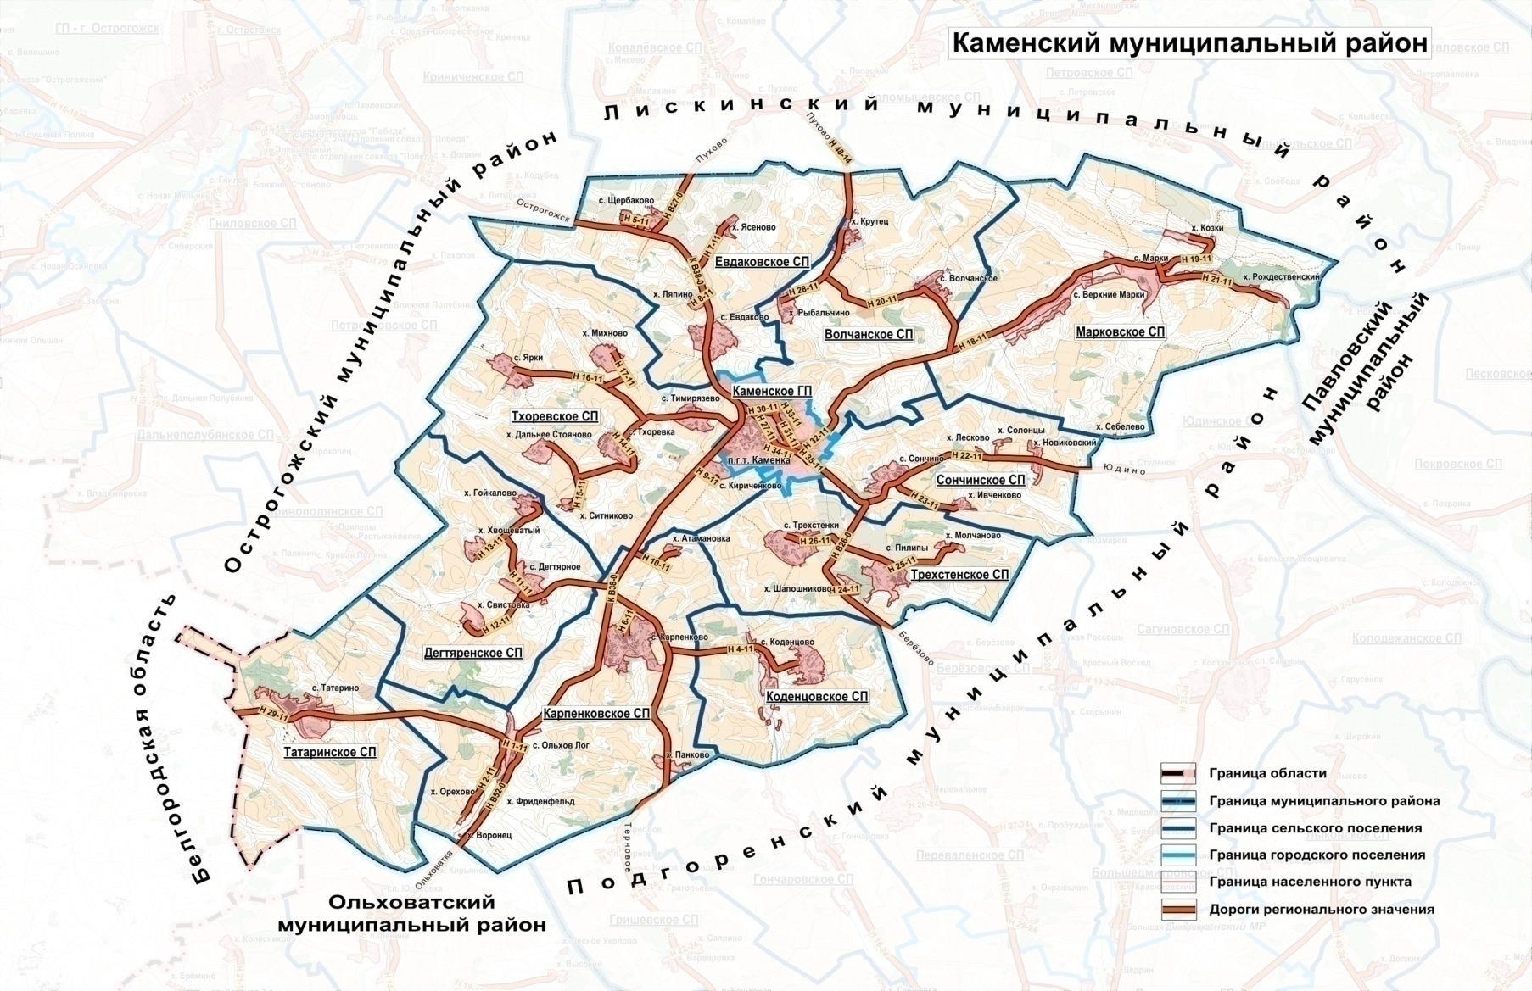

**ОБЩИЕ СВЕДЕНИЯ**

Каменский муниципальный район: административно-территориальная единица (район) и муниципальное образование (муниципальный район) на юго-западе Воронежской области. С севера граничит с Острогожским муниципальным районом, с запада с Ольховатским муниципальным районом Воронежской области и с Белгородской областью, с юга с Подгоренским муниципальным районом, с востока с Павловским муниципальным районом.

Административный центр − поселок городского типа Каменка.

Общая площадь территории Каменского муниципального района составляет 998,57 квадратных километров и разделена на следующие административные единицы: 1 городское и 10 сельских поселений, на территории которых располагаются 42 населенных пункта.

**Описание автомобильных дорог.**

В Каменском муниципальном районе общая протяженность автомобильных дорог составляет 723,661 км.

|  |  |  |
| --- | --- | --- |
| №пп | Наименование показателя | Протяженность, км |
| 1 | Общая протяженность автомобильных дорог общего пользования, из них | 723,661 |
| 2 | Дорог федерального значения | - |
| 3 | Дорог регионального значения | 215,961 |
| 4 | Дорог местного значения | 507,7 |
| в том числе с твердым покрытием | 298,5 |
| из них с усовершенствованным видом покрытия | 160,3 |
| грунтовые дороги | 209,2 |

**Протяженность автомобильных дорог общего пользования местного значения Каменского муниципального района Воронежской области в разрезе поселений.**

|  |  |  |  |  |  |  |
| --- | --- | --- | --- | --- | --- | --- |
| № | Наименование городского (сельского) поселения | Протяженность автомобильных дорог, км 2 | | | | |
| Общая протяженность | в том числе из общей протяженности: | | | |
| с твердым покрытием | усовершенствованное покрытие | покрытие переходного типа | грунтовая дорога |
| 1 | Евдаковское | 71,430 | 39,100 | 12,045 | 27,055 | 32,330 |
| 2 | Марковское | 40,207 | 26,024 | 12,177 | 13,847 | 14,183 |
| 3 | Тхоревское | 55,800 | 34,112 | 18,460 | 15,652 | 21,688 |
| 4 | Татаринское | 27,700 | 19,385 | 16,390 | 2,995 | 8,315 |
| 5 | Дегтяренское | 37,600 | 16,107 | 2,620 | 13,487 | 21,493 |
| 6 | Трехстенское | 47,000 | 20,784 | 7,649 | 13,135 | 26,216 |
| 7 | Коденцовское | 30,350 | 17,250 | 5,850 | 11,400 | 13,100 |
| 8 | Волчанское | 38,400 | 15,956 | 6,750 | 9,206 | 22,444 |
| 9 | Сончинское | 23,795 | 17,947 | 12,514 | 5,433 | 5,848 |
| 10 | Карпенковское | 63,000 | 35,769 | 14,406 | 21,363 | 27,231 |
| 11 | Каменское город.пос. | 72,389 | 56,051 | 51,444 | 4,607 | 16,338 |
|  | **ИТОГО** | **507,671** | **298,485** | **160,305** | **138,180** | **209,186** |

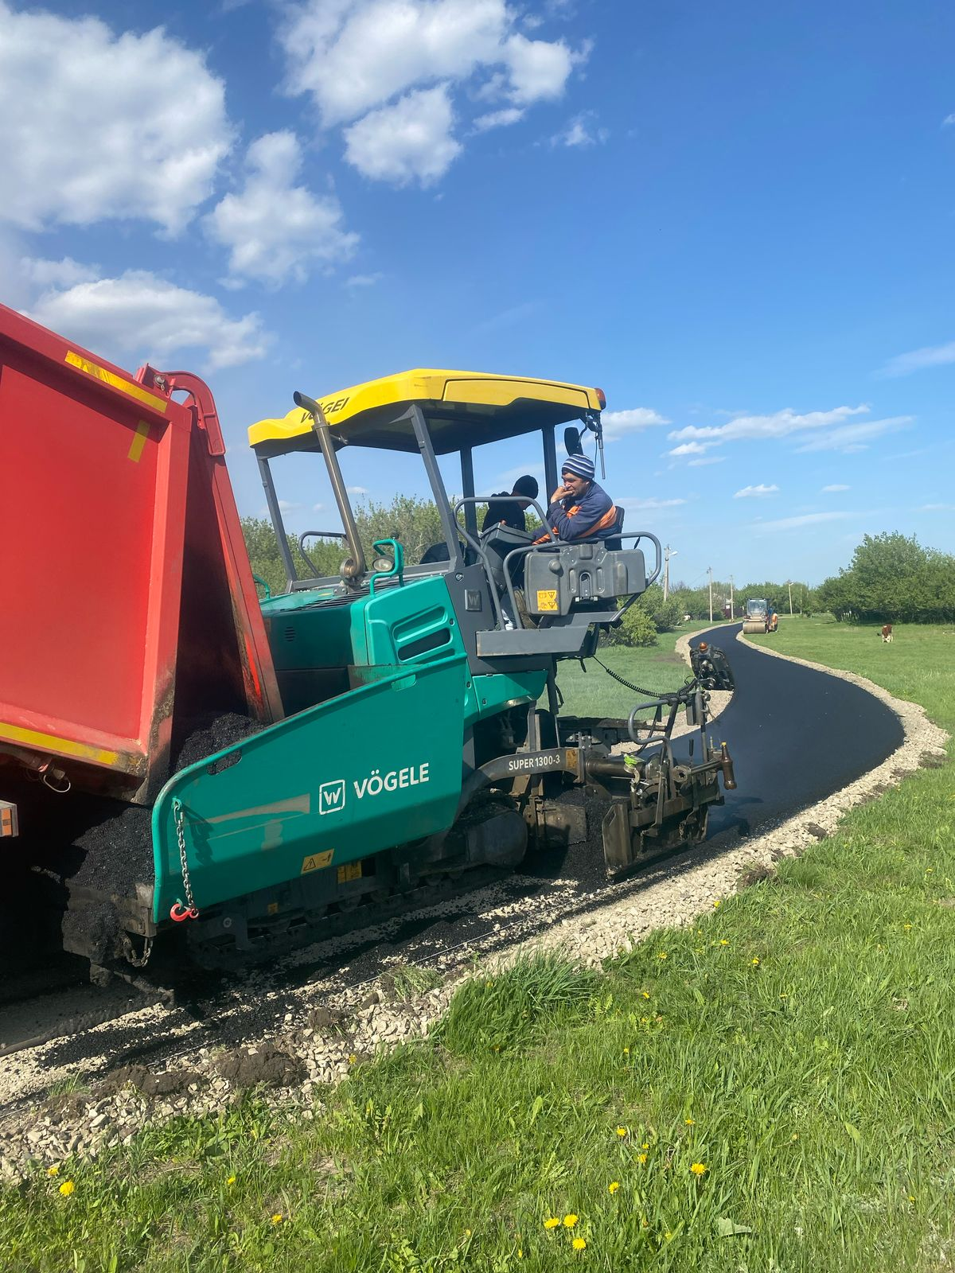

**В 2024году** в рамках Государственной программы Воронежской области «Развитие транспортной системы» Каменскому муниципальному району в на ремонт и капитальный ремонт автомобильных дорог общего пользования местного значения из областного бюджета были предоставлены субсидии в размере – 127,76 млн. рублей, в том числе Каменскому городскому поселению – 41,688 млн. рублей.

В результате освоения денежных средств отремонтировано 23,57 км дорог.

Из общей суммы выделенных денежных средств 12,005 млн.рублей направлены на повышение безопасности дорожного движения.

**В 2025году** на ремонт и капитальный ремонт автомобильных дорог общего пользования местного значения из областного бюджета субсидии предоставлены в 2 этапа. Общая сумма выделенных областных средств составляет– 159,546 млн. рублей, в том числе Каменскому городскому поселению – 63, 284 млн. рублей.